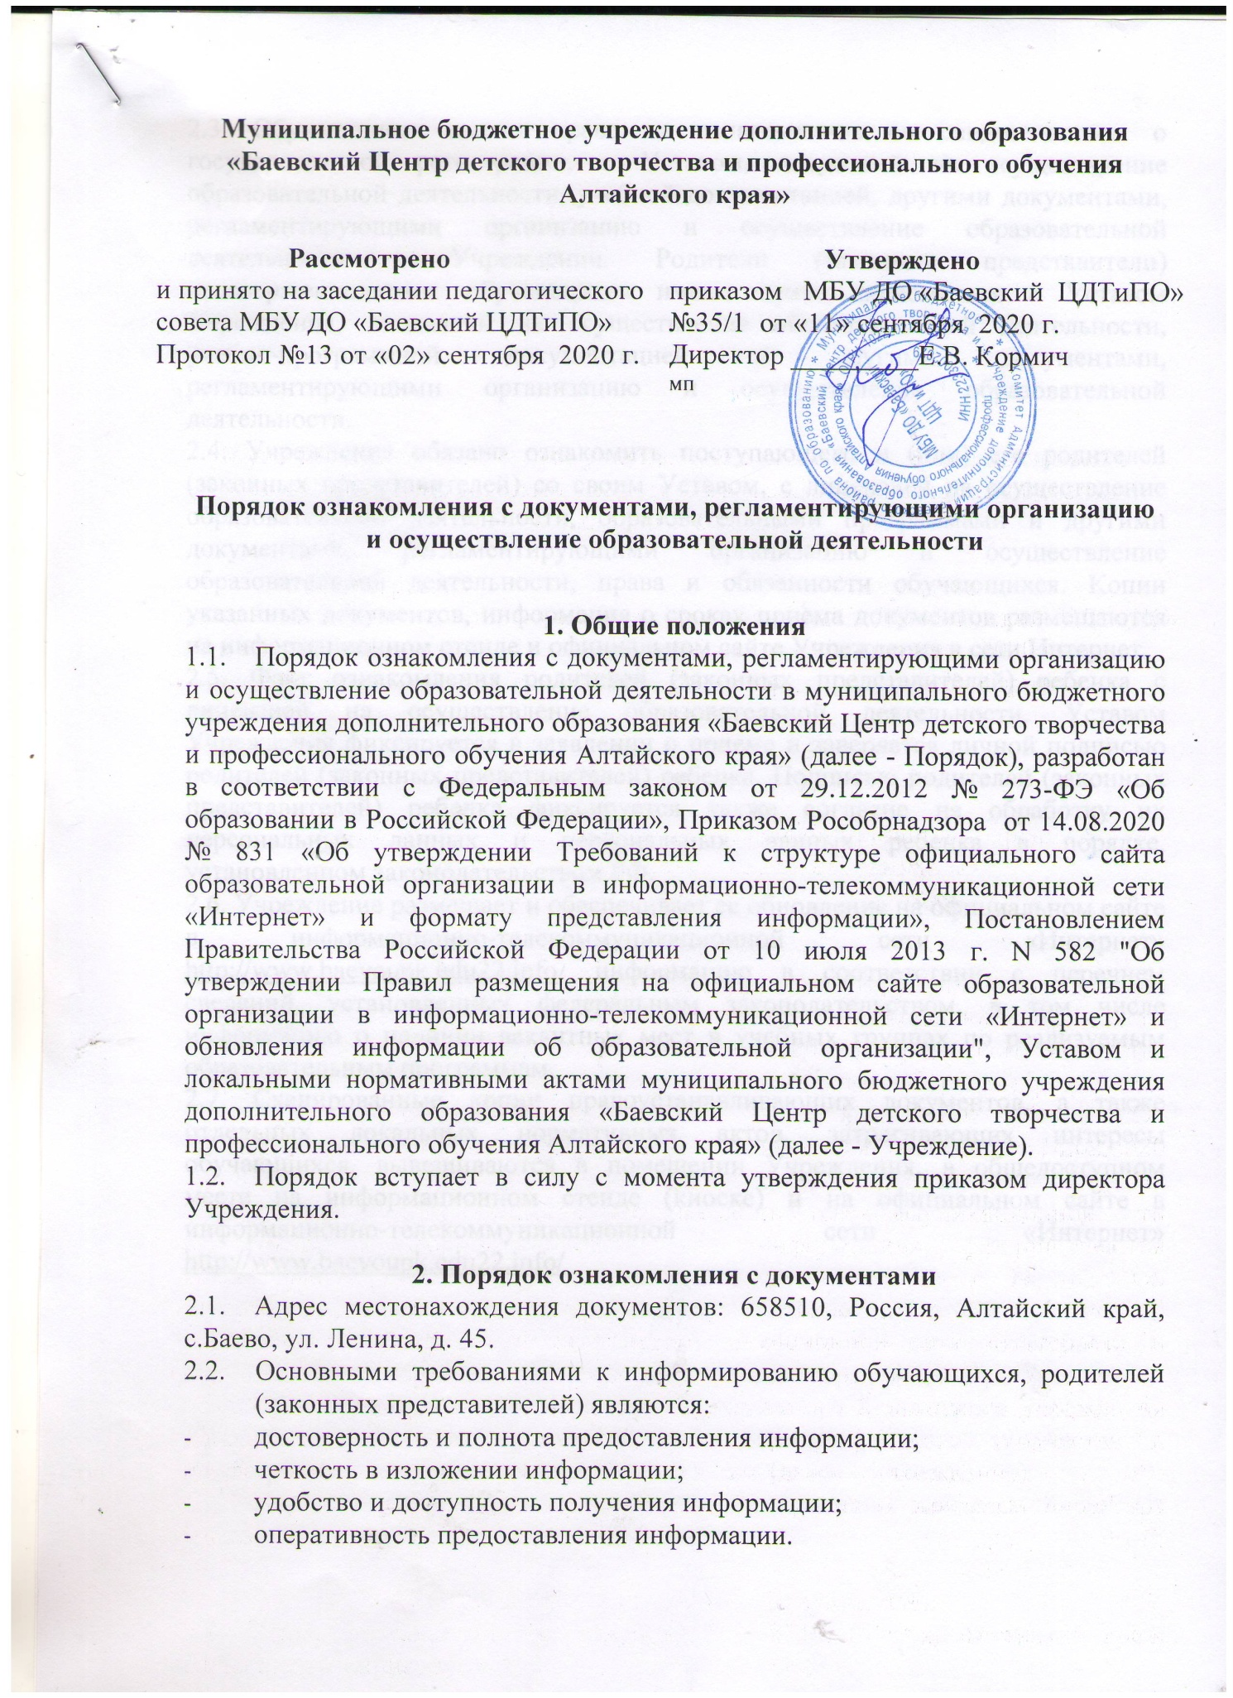

2.3. Обучающиеся имеют право на ознакомление со свидетельством о государственной регистрации, с Уставом, лицензией на осуществление образовательной деятельности, учебной документацией, другими документами, регламентирующими организацию и осуществление образовательной деятельности в Учреждении. Родители (законные представители) несовершеннолетних обучающихся имеют право знакомиться с Уставом Учреждения, лицензией на осуществление образовательной деятельности, учебно-программной документацией и другими документами, регламентирующими организацию и осуществление образовательной деятельности.

2.4. Учреждение обязано ознакомить поступающего и (или) его родителей (законных представителей) со своим Уставом, с лицензией на осуществление образовательной деятельности, образовательными программами и другими документами, регламентирующими организацию и осуществление образовательной деятельности, права и обязанности обучающихся. Копии указанных документов, информация о сроках приема документов размещаются на информационном стенде и официальном сайте Учреждения в сети Интернет.

2.5. Факт ознакомления родителей (законных представителей) ребенка с лицензией на осуществление образовательной деятельности, Уставом Учреждения фиксируется в заявлении о приеме и заверяется личной подписью родителей (законных представителей) ребенка. Подписью родителей (законных представителей) ребенка фиксируется также согласие на обработку их персональных данных и персональных данных ребенка в порядке, установленном законодательством РФ.

2.6. Учреждение размещает и обеспечивает ее обновление на официальном сайте в информационно-телекоммуникационной сети «Интернет» [http://www.baevoupk.edu22.info](http://www.baevoupk.edu22.info/wp-admin)/ информацию в соответствии с перечнем сведений, установленных федеральным законодательством, в том числе информацию о наличии вакантных мест в учебных группах по реализуемым образовательным программам.

2.7. Сканированные копии правоустанавливающих документов, а также отдельных локальных нормативных актов, затрагивающих интересы обучающихся, вывешиваются в помещении Учреждения, в общедоступном месте на информационном стенде (киоске) и на официальном сайте в информационно-телекоммуникационной сети «Интернет» [http://www.baevoupk.edu22.info/](http://www.baevoupk.edu22.info/wp-admin)